1. Describe los motivos por los que se utilizan pool de conexiones.
El principal motivo es que el abrir y mantener conexión es muy costoso en tiempo y en recursos
2. Enumera los distintos tipos de rowset.
- JdbcRowSet
- CachedRowSet
- WebRowSet
- JoinRowSet
- FilteredRowSet

3. Según la arquitectura vista en clase SL_TS_TDG enumera las distintas capas que la componen y explica la finalidad de cada una.
- Capa de presentación→interacción con el usuario
- Service Layer(SL) →Punto de entrada entre la capa de presentación y la capa de negocio
- Transaction Script (TS)→Capa de negocio una clase por cada caso de uso
- Table Data Gateway(TDG)→Capa de Persistencia una clase por cada entidad o tabla
4. Enumera y explica los distintos niveles de aislamiento.

5. Según la arquitectura vista en clase SL_TS_TDG dibuja el diagrama de secuencia de la operación “añadir un contrato”.

6. ¿En qué estado están los objetos devueltos por una consulta JQL? ¿y el que devuelve el método find?

7. Suponiendo configuración de mapeo por defecto, ¿funcionará el código mostrado a continuación? En caso negativo, explica el por qué.
Capa de presentación
AdminService as = ServiceFactory.adminServices();
for (Vehiculo v: c.getVehiculos()){
Printer.print(v);
}
…
Capa de servicio
class AdminServicesImpl{
…
Cliente findClienteById(Long id){
EntityManager em = getEntityManagerAndOpenTrx();
try{
return em.find(Cliente.class, id);
} finally {
closeTrxEntityManager();
}
}
…

8. Sobre CarWorkShop, ¿es correcta esta consulta JQL? En caso negativo explica por qué no.
select f.averias.vehiculo.cliente
from Facturas f
where f.fecha = ‘12/12/2014’

9. Tenemos una aplicación desarrollada con mapeador JPA Hibernate funcionando contra una base de datos MySQL. Por alguna razón hay que cambiar de servidor de base de datos, ahora usaremos una Oracle. ¿Cómo lo resolvemos?

10. Describe brevemente las clases (o interfaces) principales que ofrece el API JPA: cuáles son, que misión tienen y como se interrelacionan.

11. Añadiendo anotaciones de mapeo, ¿cómo se vinculan los dos extremos de una asociación bidireccional? ¿Qué pasa si no se hace?

12. ¿Qué devuelve esta expresión?
let $i := (1, 2, 3, 4)
return <sal>{$i}</sal>

13. ¿Qué devuelve esta expresión?
let $i in (1, 2, 3, 4)
for $j in $i
return <sal>{($i, $j)}</sal>

Para las preguntas 14, 15 y 16 considérese el siguiente grafo.
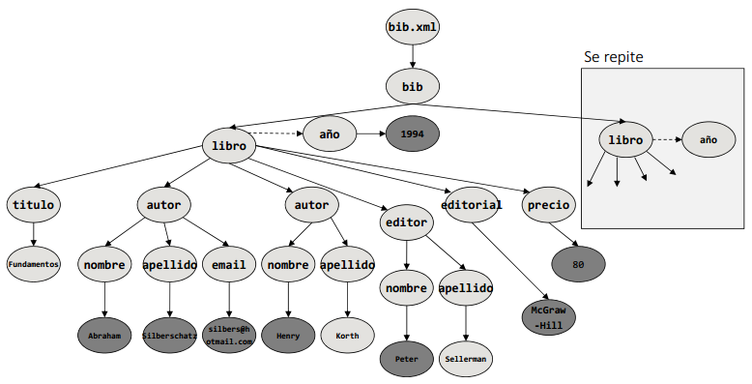
14. Listar un título de cada libro junto con el número de autores.

15. listar por orden alfabético los nombres de todos los autores y editoriales.

16. mostrar los libros cuyo precio no supera la media.

17. ¿Además de las bases de datos en grafos, que otros tipos de bases de datos se incluyen habitualmente dentro del grupo de sistemas NoSQL?

18. Resumen brevemente al menos dos inconvenientes que se señalan habitualmente como típicas de las bases de datos NoSQL?

19. ¿Qué alternativas existen, para realizar la distribución de datos de una base de datos en un cluster de servidores?

20. ¿Qué es la consistencia eventual?

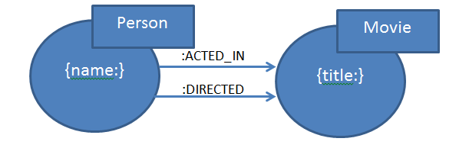
21. Con el grafo de películas, indica brevemente que devuelve esta consulta Cypher:
match (p:Person)-[:ACTED_IN*1…3]-(m:Movie)<-[ACTED_IN]-(a:Person)
where p.name=’Kevin Bacon’
return m.title, a.name, count(*)

22. con el grafo anterior de películas, escribir una consulta en Cypher que devuelva las películas que tienen al menos dos directores, directores que a su vez han actuado en la película.

23. Explica brevemente el teorema CAP.

24. Describe brevemente que son y para qué sirven los Quorum de lectura y escritura en un cluster de servidores.

